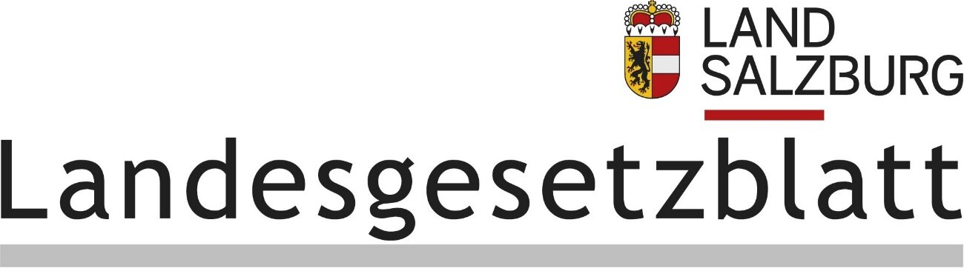

Journal officiel du Land

LAND DE SALZBOURG

Année 2024 Publiée le 28 mai 2024 www.ris.bka.gv.at

49. Loi: loi de Salzbourg sur la protection de la jeunesse; modification

49. Loi du 20 mars 2024 modifiant la loi de Salzbourg sur la protection de la jeunesse

Le Parlement de Salzbourg a adopté la loi modificative suivante:

La loi de Salzbourg sur la protection de la jeunesse, Journal officiel du Land (LGBl) nº 24/1999, modifiée en dernier lieu par la loi promulguée dans le LGBl nº 13/2019, est modifié comme suit:

1. À l’article 36, le texte suivant est inséré après le paragraphe 2:

«2a) Les enfants et les jeunes ne sont pas autorisés à acquérir, posséder ou consommer des produits contenant de la nicotine qui ne sont pas couverts par l’interdiction prévue au paragraphe 2 mais qui sont destinés à la consommation de nicotine, en particulier des sachets de nicotine. Ces produits ne peuvent non plus leur être offerts, fournis ou donnés.» Cette disposition ne s’applique pas aux produits dont l’utilisation a été prescrite médicalement aux enfants ou aux jeunes.»

2. À l’article 41, après la référence entre parenthèses «(article 36, paragraphe 2),» les mots «produits contenant de la nicotine (article 36, paragraphe 2a),» sont insérés.

3. L’article 43a est libellé comme suit:

«Références au droit fédéral

Article 43a

Sauf disposition contraire expresse, les références à la loi fédérale dans la présente loi sont des références à la version la plus récente citée:

1. Règlement commercial de 1994 — GewO 1994, Journal officiel fédéral (BGBl) nº 194; Communication au BGBl I nº 75/2023;

2. Loi de 2010 sur les produits pyrotechniques — PyroTG 2010, BGBl I nº 131/2009; Loi au BGBl I nº 32/2018;

3. Loi sur les substances addictives — SMG, BGBl nº 112/1997; Loi, BGBl I nº 70/2023;

4. Loi sur la commercialisation du tabac et la protection des non-fumeurs — TNRSG, BGBl nº 431/1995; Loi, BGBl I nº 66/2019.»

4. À l’article 43b, le texte existant est désigné comme étant désormais le paragraphe «1» et le texte suivant est ajouté:

«(2) La modification promulguée au LGBl. nº 49/2024 a été notifiée conformément aux dispositions de la directive (UE) 2015/1535 du Parlement européen et du Conseil du 9 septembre 2015 prévoyant une procédure d’information dans le domaine des réglementations techniques et des règles relatives aux services de la société de l’information, sous le numéro de notification 2023/0584/AT.»

5. Après l’article 45, le texte suivant est ajouté:

«(9) L’article 36, paragraphe 2a, l’article 41, l’article 43a et l’article 43b, tels que modifiés par la loi promulguée dans le LGBl nº 49/2024, entrent en vigueur le premier jour du mois suivant la promulgation de la présente loi.»

Pallauf

Haslauer